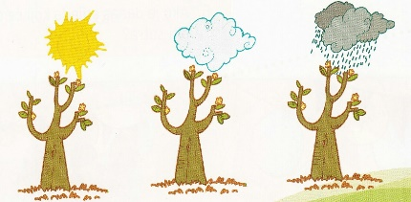
PROLJEĆE

- DOPUNI REČENICE.
____________________ SE BUDI.
VRIJEME U PROLJEĆE JE ____________________________.
DANI SU __________________, A _________________ KRAĆE.
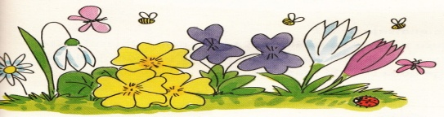
- IZBACI ULJEZA.
VISIBABA ŠAFRAN RUŽA JAGLAC ZVONČIĆ LJUBICA

- AKO JE REČENICA TOČNA ZAOKRUŽI DA. AKO JE NETOČNA ZAOKRUŽI NE.

PTICE STANARICE SE VRAĆAJU IZ TOPLIJIH KRAJEVA. DA NE
U PROLJEĆE NA DRVEĆU RASTU LISTOVI I CVJETOVI. DA NE
RODA I LASTAVICA SU PTICE SELICE. DA NE
U PROLJEĆE ŽIVOTINJE SPAVAJU ZIMSKI SAN. DA NE
ŽIVOTINJE DOBIVAJU MLADE. DA NE

- ŠTO LJUDI RADE U PROLJEĆE? NACRTAJ!

